Module 9 : Cycles de développement en Génie Logiciel

Cycles de développement

Introduction

Méthode en cascade

Approche itérative

Développement par prototypage

Développement par composantes et approches de réutilisation

Méthodes agiles

La programmation extrême

Autres approches

Annexe : Développement en spirale

Cycle de développement logiciel : Introduction
|2:16| : cycle de projet

Le développement d’un logiciel peut être fait en appliquant différetnes méthodes
|2:17| : on en a vu certaie partie dans le cadre de ce cours.

le choxi de la méthode appropriée dépend du projet ou de l’application, et de la marurité informatique de l’organisation

|2:17| : cest pas simple
|2:17| : il y a encore bcp de projet qui échoue.

En génie lgociel on parle :

d’approche ou de cycle de développement

ou même de paradigme de développement de systèmes

La plupart des cycles de développement de systèmes sont des variantes des phases suivantes :

|2:18| : avec des libéléé différent.
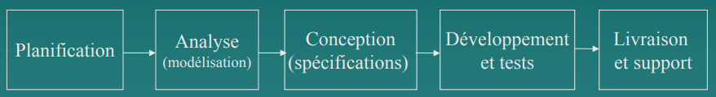

|2:18| : phase planification, analyse conceptuin volet deéveloppement test et éventuellement livraison et support.

|2:18| : Séquencielle (waterfall, cascade)
|2:18| : ou en petit morceau, incrémental / itératif.

La méthode en cascade (1/2)

|2:19| : S’inspire de la construction batiment.

Caractéristiques de la méthode en cascade ‘pure’

chaque phases du cycle est réalisée en séquence

les résultats d’une phase sont utilisées dans la phase suivante

il n’est pas prévu de revenir en arrière après l’achèvement d’une phase
|2:19| : une fois les fondation sont coulé on revient pas en arriere (Beton coulé)

Les décisions prises à chaque éetape sont figées une fois pour toute

Ce fût une des premières approches de développement de systèmes informatiques

Approche basée sur les méthdoes de conception utilisées dans d’autres domaines du génie (en particulier génie civil)

Cela fonctionne pour la construction de ponts, de bâtiments

Mais est-ce que cela fonctionne pour le logiciel?

|2:20| : sa fonctionne pas bien, parce que les besoins évolue encore bcp trop. La méthode waterfall n’est pas flexible face au changement.
|2:20| : il y a encore un haut degré d’incertitude.
|2:21| : avec un projet avec un faible dégrée incertitude la méthode waterfall / cascade est parfaite.

La méthode en cascade (2/2)

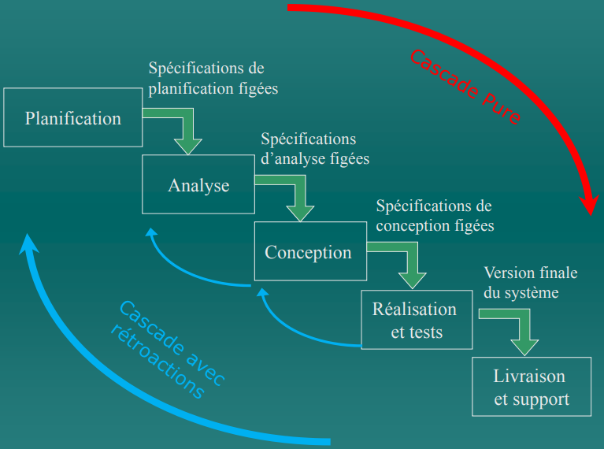

|2:24| : L’ensemble des tests vous netes plus en relation avec le client.

Méthode en cascade : Problèmes connus

La séquencialité des phases

en pratique, on suit rarement le chemin séquenciel proposé par la méthode

On peut revenir sur nos décisions, mais ce n’est pas prévu dans la méthode

les changements peuvent causer de la confusion au sein de l’équipe de projet

La nécessité de spcéficiations complètes
|2:23| : le probleme et le requis pour quune méthode waterfall fonctionne on a besoin de spécification complete.

C’est parfois difficile d’identifier tous les besoins au début du projet
|2:24| : pratiquement impossible

La méthode impose cette contrainte et ne permet pas d’incertitude au début du projet

également, on sépare artificiellement le quoi du comment

Problème de relation avec les clients / utilisateurs

Le logiciel est fonctionnel seulement vers la fin du projet

Cela exige beaucoup de patience de la part du client

Cela peut être désastreux si on découvre des problèmes majeurs lors de la validation et de l’acception du logiciel.

Approche itérative et incrémentale

Approche itérative : On raffine successivement le logiciel à chaque cycle de développement (itération)

|2:26| : on retrouve les meme phase quen waterfall, mais on le fait en petit bloc et en itération.

Approche incrémentale : On livre le logiciel par incérments

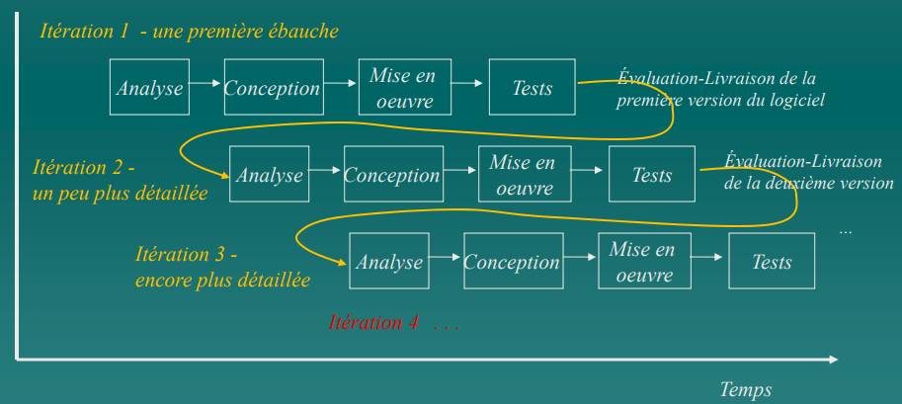

Approche itérative et Approche incrémentale

Approche itérative :

Partant du découpage architectural modulaire on développe le logiciel par parties (itérations) suivant une planification des livraisons à faire au client/utilisateurs

Chaque itération permet de valider la solution avec le client et éventuellement identifier des améliorations/changement à faire

On livre le logiciel dans sa forme finale à la dernière itération

Approche incrémentale

La premièere itération fournit le ‘core product’ (partie du logiciel qui répond aux besoisn essentiels)

On met le systèeme en opération aprèes quelques itérations

A chaque itérations on continue le développement itératif et on met èa jour la version opérationnelle (jusqu’èa ce que toutes les fonctions soient incorporées)

Ainsi il y a de meilleure chances d’avoir un logiciel opérationnel et satisfaisant à la fin du projet qu’avec une approche ne cascade

|2:29| : en approche incrémentale on va cibler les éléments les plus important quon va faire en premier, on va livrer des module fonctionnel.

|2:30| : Les faiblesse cest beau de faire des incrémeent et oublier pas vous avez un budget limité et un temps limité il y a un client derriere qui demande, de ne pas bruler tout votre temps sur un petit bloc. Il faut s’assurer que sa avance rondement pour tout le projet.

|2:31| : IMPORTANT

Développement par prototypage (1/3)

|2:32| : IMPORTANT

Approche proposée dès les années 80

Inspirée par le prototypage dans les autres domaines du génie (maquettes utilisées en génie civil, génie mécanique, …)

|2:32| : Un prototype et un element qui peut etre executé.
|2:32| : il faut faire attention les gens sont tempté de mettre le prototype en prod. c’est généralement une mauvaise idée. Revoir. Il y a souvent du couplage partout et on dois souvent le mettre au poubelle apres

Qu’est ce qu’un prototype logiciel?

C’est un logiciel avec lequel les utilisateurs peuvent expréimenter

Il doit donc être exécutable

Sa production doit être rapide et peu chère

Grand succès de cette approche, par exemple, pour la spécification des interfaces personne/machine

les développeurs et les usagers aiment cette approche

Problèeme : On pourrait être tenté de convertir le prototype en systèeme opérationnel. Mais …

Cela pose un problèeme de qualité logicielle car il est difficile èa maintenir

Les environnements de développement rapide ne sont en général pas adéquats pour construire des systèemes opérationnels

Développement par prototypage (2/3)

|2:33| : IMPORTANT
Trois types de prototypes
|2:33| : IMPORTANT

Exploratoire : recueil des besoins (spécifications, interfaces)

maquette, maquette constituée d’interfaces, façcade logicielles sans algorithme ou fonctionnalités sous-jacentes. Le prototype est jeté

|2:34| : éviter le syndrome de la page blanche,
|2:34| : éviter ce que le client vous dit quelque chose et vous coprenez mal (arbre et pneu)

expérimental : Validation de l’Architecture

utile pour tester différents algorithmes, différents schémas de BDs

Le prototype est jeté (pas utilisé pour crée le systèeme opérationnel)

|2:34| : valider les performance l’architecture, des element complexe, risqué, traiter des algorithmes d’encryption les impact sur les performances.

Évolutif : développement incrémental du système

|2:35| : la on est vraiment dans un mode un peu différent, dévelopepemnt incrémental du système il se démarque des prototypage précédent (on ne le jete pas)

Le prototype pourra devenir le produti final . Mais attention èa la qualité de son architecture et du code développé

|2:36| : on va prendre le temps de faire l’Architecture et faire du bon code.
|2:36| : travailler par méthode itérative incrémentale et faire évoluer le type au centre de cette architecture la

Développement par prototypage (2/3)

|2:36| : prototype exploratoire

Démarche surtout pour prototype exploratoire !

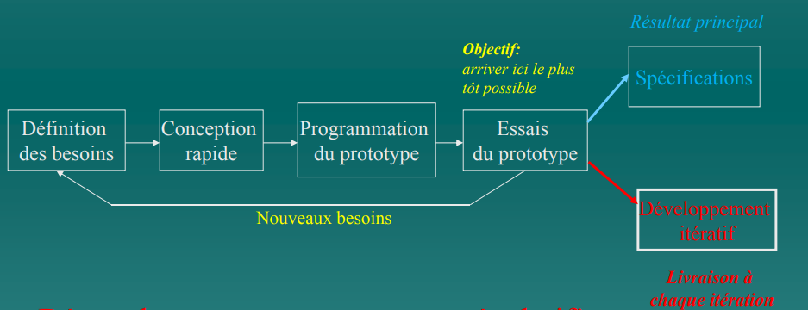

Démarche surtout pour prototype évolutif!
|2:36| : je vous laisse regardre ca

|2:37| : sa mintéresse moin.
Approche à base de composantes

Approche basée sur l’assemblage de logiciels èa partir de composantes (modules) prélablement réalisés et testés (ex : utilisation des librairies logicielles)

Importance d’élaborer une bonne architecture logicielle

Approche intéressante car elle permet de diminuer les coûts de développement logiciels

Souvent utilisée en conjonction avec l’approche orientée-objet (les modules/composantes sont vus comme des packages)

Mais attention aux problèemes souvent rencontrées avec le bibliothèques de composantes si elle sont mal gérées :

manque d’outilis pour ajouter de nouvelels compsoantes aux biblithèques

Problèmes de d’enrichissement, de maintenance et d’assurance qualité en l’absence d’une démarche systématique

Les développeurs ne savent souvent pas que certains composantes existent déjà (manque de catalogue sérieux et à jour des composantes de la bibliothèque)

|2:37| : je vous laisse regarder sa
Approche de réutilisation

Approche basée sur l’assemblage de logiciels à partir de composante logicielles existantes (qu’on réutilise)

La réutilisation peut être mise en place dans des organisations mature du poitn de vue informatique

Utilisation d’une bibliothèque de composantes gérée adéquatement par l’organisation

Processus de développerment des logiciels adapté à la réutilisation (penser générique quand on développe de nouvelels composantes, penser réutilisation pour l’assemvlage de logiciels réutilisation de designs, de code, etc.)

La gestion de projet doit tenir compte des couts supplémentaires
(overheads) reliées à la réutilisation (surtout pendant les première années d’implantation de l’approche dans l’organisation

|2:37| : je vous liasse regarder ca
Méthode dites agiles (1/2)

Introduites dans les années 2000 en réaction aux méthodes d’analyse et conception vues comme trop structurées

L’agilité : c’est une réponse rapide et flexible aux changements

principes agiles :

1, La priorité la plus importante est de satisfaire le client grâce à la livraison rapide et continue de logiciels utiles

2, Accueillez l’évolution des besoins, même tard dans le développement. On vise à exploiter les changements pour l’avantage concurentiel du client

3. Livrez des logiciel fonctionnels fréquemment, de quelques semaines à quelques mois, avec une préférences pour les échelles de temps courtes

4, Les gens d’affaires (‘utilisateurs’) et les développerus doivent travailelr ensemble à chaque jour au cours du projet

5, Construisez des projets autour d’individus motivés. Donnez leur l’envuironnement et le soutien dont ils ont besoin, et faites-leur confiance pour effectuer let ravail

6, La méthode la plus efficace de transmettre des informatiosn vers et au sein d’une équipe de développement est laconversatiojn face-à-face

Méthodes dites agiles (2/2)

Principes agiles (suite) :

7, Un logiciel fonctionnel est la principale mesure de progrès

8, Promotion d’un développement dit ‘ durable’ : Les promoteurs, les développerus et les utilisateurs devraient être en mesuere de matenir un rythme constant indéfiniemnet(!)

9, Une attention continue à l’excellence technique et à la bonen conception améliore l’agilité

10, La simplicité – l’art de maximiser la quantité de travail non effectué -, est essentielle

11, Les meilleures architectures, exigences, et conceptions émergent des équipe qui s,auto-organisent. A intervalles réguliers, l,équipe réfléchit sur la façon de devenir plus efficace´puis ajuste son comportement en conséquence

Démarche applicable à n’importe quel type de projet : ce n’est pas spécifiquement une méthode d’analyse et/ou de conception

Attention au ‘dogmatisme’ de certains défenseurs de l’agilité qui à trop vouloir pousser les principes d’agilité oublient les bienfais de l’analyse et conception bien faite dans des projets bien gérées!

|2:37| : Ca ne sera pas a l’examen.
La programmation extrême (1/2)

Programmation extrême (Extreme Programming)

Développement logiciel avec de puissants outils
(frameworks en minimisant l’usage de technies de modélisation/conception

Emphase mise sur du développement rapide et une forte implication des utilisateurs (des utilisateurs affectés en permanence à l’équipe de développeurs)

Intégration du code en continue (dès que les tests unitaires sont réussis)

Essais automatisée en continue (des tests tous les jours!)

Programmation en binômes (‘pair programming’)

Travail en équipe (dans la même salle) et importance des interactions

Attention à la programmation extrême (2/2)

Attention de ne pas tomber dans le piège de la facilité apparente :

développer rapidement du logiciel avec un ‘environnement puissant de développement’ avant d’avoir bien analysé le problème, trouvé une solution réfléchie et justifiée

On a rencontré les même problèemes dans les années 85-90 avec le prototypage fait dans un cadre non structuré :

On retombait dans les problèemes liées à la programmation non structurée (faite sans méthode d’analyse et conception) des années 60

Piège de la programmation extrême (PE) si elle n’est pas menée dans le cadre d’une méthode de développement structurée

La PE est acceptable dans le cadre d’une approche structurée et bien planifiée : Elle doit se faire à partir d’une analyse et conception bien faites. En fait, l’approche de programmation extrême ne s’applique en définitive qu’au niveau développement

Autres approches d’analyse et de conception

Il y a beaucoup d’autres approches d’analyse et de conception !!

Les méthodes d’analyse et conception orientée-objet (OO)

Étudiées dans le cadre du cours GLO 2004

Basée sur différents modèeles (en notation UML) tels que :

Les diagrammes de cas d’utilisation (une case)

Les diagrammes de classes (les objets du système)

Les digrammes de séquences ou de collaboration (le comportement)

Les diagrammes de composantes (l’architecture du système)

Exemple : La méthodologie RUP ( Rational Unified Process)

Approches d’analyse et conception orientées-services (‘Service-Oriented Analysis and Dvelopment’)

Vous en apprendez plus dans le cours GLO 2003 : Introduction aux processus de génie logiciel

|2:37| : Ca ne sera pas a lexamen.

Annexe : Approche en spirale (1/3)

Approche proposée par Boehm (1988)

Intégre les meillerus aspects des approches en cascade et de prototypage

Les itérations sont menées par prototypage tandis que les liens entre les cycles reposent sur l’approche en cascade

Intérêt particulier porte sur l’analyse de risque dans la gestion du processus de développement

Processus évolutionnaire qui considèere les risques à chaque phase

Le nombre de cycles et déterminé par la complexité du projet et les besoins du client et du produit

la première itération devrait proter sur la partie du systèeme qui semble avoir le facteur de risque le plus élevé

Si le risque est lié èa une novuelle technologie, la premiere itration pourrait se pencher sur un prototype prouvant que la technologie fonctionnera comme prévu

l’analyse du risque permet de prevenir les erreurs de parcours

A chaque itération autour de la spirale une version complèete du systèeme est construite

Approche en spirale (2/3)

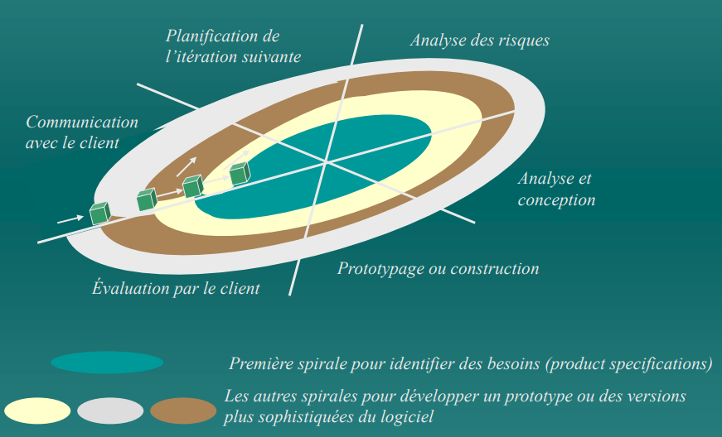

Approche en spirale (3/3)

Exemple

Adoption d’un nouveau langage de programmation (ex : C sharp)

Résolution : études des compilateurs et débuggerus disponibles sur le marché

Caractéristique principales

Planification : détermination des objectif, alternative et contraintes

Analyse des risques (étudié particulièerement dans le cours de gestion de projet – GLO-3101)

Développement du produit de prochain niveau

Évaluation par le client

Synthèese :

Approche permettant de mieux gérer les risques àa chaque itération

Forte implication des utilisatuers/clients

Approche qui a inspiré les approches de développement itératives et incrémentales qui sont apprues par la suite.

